**声控拓展项目简介**

**OpenCV是一个用于图像处理、分析、机器视觉方面的开源函数库，在这里作为识别处理，该游戏通过声音的大小控制方块的跳动，来进行通关游戏，项目使用了opencv提供的两个工具来训练自己的haar特征分类器，然后将通过人脸识别到的头像进行切割并保存为需要的大小，运行game，游戏里的角色方块上面是你的头像。**

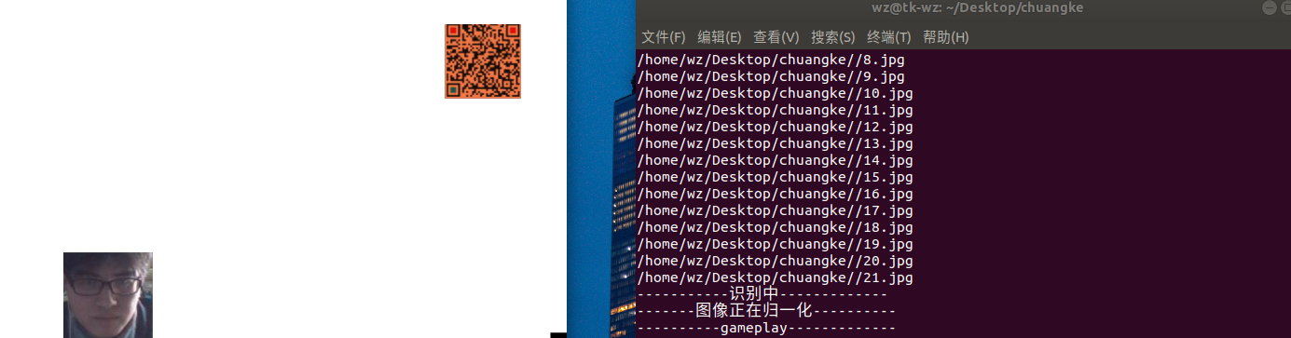

**软件硬件**

* Dlib
* Haar分类器训练
* Adaboost算法
* Python

**应用场景**

* 游戏娱乐性拓展

**操作指南**

# 项目简介

本项目通过haar训练生成的xml文件进行训练，在运行时候，通过运行py文件进行识别人脸并切割保存为一致的大小到游戏方块中

关键词：**Adaboost, Haar，Python**

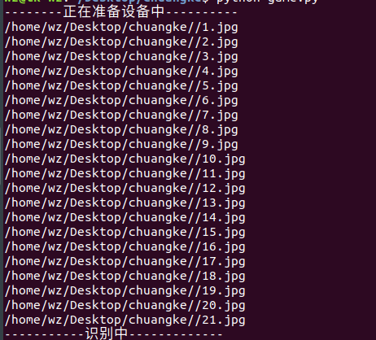

# 操作步骤

1. 打开cmd窗口
2. 并cd到制定窗口，输入命令行python game.py运行
3. 请把脸正对摄像头进行截取图片
4. 开始你的gametime

注意事项

在使用时候可能会有没有检测到人脸的情况，此时会有jpg无法检测的问题

若遇到这种情况，请重新运行文件